คู่มือการใช้งานโปรแกรม Security System Scanner

การเตรียมการก่อนการติดตั้งโปรแกรม
ก่อนการติดตั้งโปรแกรม จะต้องทำการตรวจสอบก่อนว่าระบบของคุณสามารถเรียกใช้งานโปรแกรมนี้ได้หรือไม่ ระบบที่สามารถรันโปรแกรมนี้ได้จะต้อง
- เป็นระบบปฏิบัติการ Linux Redhat8.0 หรือสูงกว่านั้น แต่ถ้าเป็นตระกูลอื่นอาจเรียกใช้งานไม่ได้ในบางfunction
- มีโปรแกรม Perl
- มีโปรแกรมmysql server และเปิดให้บริการอยู่ด้วย
- ผู้ที่สามารถใช้งานโปรแกรมนี้ได้คือผู้ที่มีสิทธิเป็นroot เท่านั้น

การติดตั้งโปรแกรม
ระบบจะต้องใช้ file สำคัญทั้งหมด 6 file ตามที่แนบมาในโปรแกรม ซึ่งประกอบด้วย
1. sss คือโปรแกรม Security System Scanner ซึ่งเป็น Perl script
- words คือ fileที่บรรจุคำต่าง ๆ ใน dictionary ซึ่งถูกรวบรวมไว้
- Cve.txt และ Candidate.txt เป็น file database ที่เก็บผลการรายงานข้อมูล service ที่มีปัญหา ( bugtraq)
- DBI-1.32.tar , Data-ShowTable-3.3.tar , Msql-Mysql-modules-1.2219.tar
ทั้ง 3 file นี้เป็นส่วนจำเป็นที่จะต้องลงก่อนการใช้งานโปรแกรม เนื่องจากเป็นตัวที่ทำหน้าที่ติดต่อระหว่าง perl และ database ของ mysql

โดยที่ปฏิบัติตามขั้นตอนต่อไปนี้
- สร้าง sub directory ขึ้นมาใหม่ ชื่อว่า sss ซึ่งอยู่ใน subใดก็ได้ยกเว้น /tmpในที่นี้ขอใช้เป็น /root/sss
- copy file sss จากแผ่นโปรแกรมลงสู่ /root/sss/ โดยใช้คำสั่ง
cp sss /root/sss/

และตรวจสอบอีกครั้ง โดย
ls –la /root/sss/

- copy file words ไปไว้ที่ /usr/dict/
cp words /usr/dict/

- copy file Cve.txt และ Candidate.txt ไว้ที่ /tmp

cp Cve.txt /tmp/
cp Candidate.txt /tmp/

- ทำการ import database ลงฐานข้อมูล คุณต้องแน่ใจก่อนว่า service mysql เปิดให้บริการอยู่ แล้วจึงทำตามขั้นตอนดังนี้
  - เรียกโปรแกรม mysql ขึ้นมา
  - พิมพ์ >> create database cve; <ENTER>

>> use cve; <ENTER>

>> create table cve (id int,name text,description
text,reference text); <ENTER>

>> load data in file "/tmp/cve.txt" into table cve
fields terminated by '"'
enclosed by '}'
line terminated by '\n'; <ENTER>

>> create table candidate (id int,name
text,description text,phase text,
reference text,vote text,comment text); <ENTER>
>> load data infile "/tmp/candidate.txt" into
table candidate
fields terminated by '}'
lines terminated by '\n'; <ENTER>
เป็นอันเสร็จสมบูรณ์สำหรับขั้นตอนการการimport database ลงฐานข้อมูล

- ทำการติดตั้ง Module ทั้ง 3 Module คือ DBI-1.32.tar , Data-ShowTable-3.3.tar , Msql-Mysql-modules-1.2219.tar ซึ่งสามารถอ่านรายละเอียดและวิธีการเพิ่มเติมได้จาก
http://home.ubalt.edu/abento/452/dbi

วิธีการใช้งาน โปรแกรม Security System Scanner
- เข้าไปใน sub directory ที่ทำการ copy file sss ใส่ไว้ เช่น /root/sss/
- เรียกใช้งานโปรแกรมโดยพิมพ์คำสั่ง ตามด้วย Option ที่ต้องการ
./sss [-option1] [-option2] [option3] …

*หมายเหตุ Option คือ function ที่เราต้องการทำการตรวจสอบ ในกรณีที่ต้องการตรวจสอบทุกประเภทของช่องโหว่ สามารถใช้ option เป็น –a ได้ทันที
*หมายเหตุ ในกรณีที่ลืมใส่ option โปรแกรมจะแสดงเมนูoption ที่ถูกต้องให้เลือกใช้

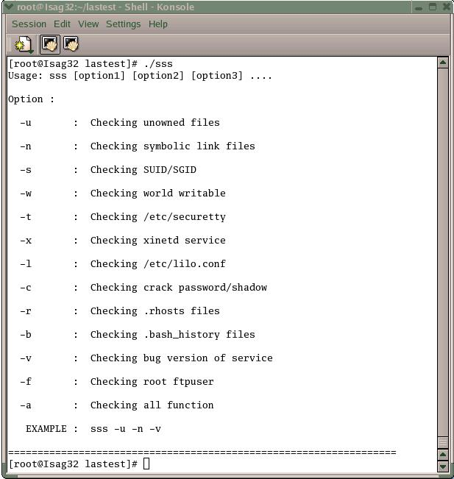

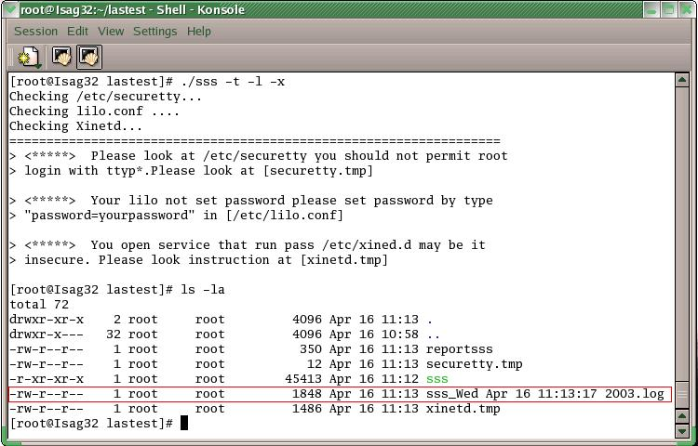

รูปข้างบนแสดงตัวอย่างผลลัพธ์ที่ปรากฏบนหน้าจอ ภายหลังจากการเรียกใช้งานโปรแกรมโดยตรวจสอบช่องโหว่ /etc/securetty , lilo.conf , xinetd.d ซึ่งจะมีการรายงานผลสรุปมาให้ พร้อมทำคำแนะนำเบื้องต้น หลังจากนั้นเราลองใช้คำสั่ง ls –la จะพบ file temp ที่ถูกสร้างขึ้นมาใหม่ พร้อมทั้ง log file ที่เก็บผลลัพธ์ ไว้โดยตั้งชื่อตามวันที่และเวลาที่ทำการตรวจสอบ คือ

sss_Wed Apr 16 10:57:51 2003.log

เราสามารถเข้าไปดูผลลัพธ์ที่เก็บไว้ใน log file ได้จากการใช้โปรแกรม text editor เรียกดู เช่น Vi , Pico หรือ อาจจะใช้คำสั่ง cat ก็ได้ ซึ่งภายใน log file จะแสดงผลลัพธ์โดยเรียงจาก ประเภทช่องโหว่ที่เลือกทำการตรวจสอบ โดยเรียงตามลำดับ

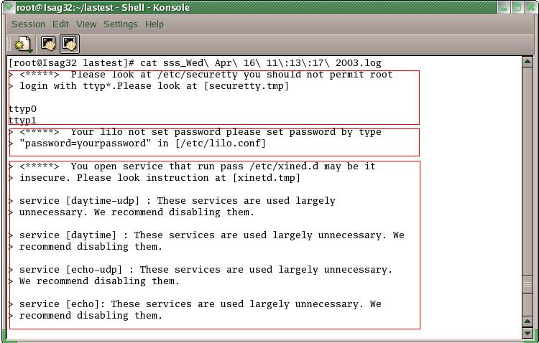

จากรูปจะเห็นว่าผลลัพธ์ถูกรายงานเรียงจาก /etc/securetty ,/etc/lilo.conf ,/etc/xinetd.d
หลังจากตรวจสอบและทราบผลลัพธ์แล้ว ผู้ใช้ควรรีบแก้ไขปรับปรุงช่องโหว่ให้หายไป ตามคำแนะนำ

การใช้โปรแกรม Security System Scanner ควบคู่กับ Crontab

crontab เป็นโปรแกรมที่ยอมให้ผู้ใช้สร้างงานขึ้นมาโดยการตั้งเวลาให้กับมัน นั่นหมายความว่าเราสามารถใช้ควบคู่กับโปรแกรม Security System Scanner เพื่อตั้งเวลาให้สามารถทำงานได้เองอัตโนมัติ ตัวอย่างเช่น เลือกให้ทำการตรวจสอบ unownwd files ในทุก ๆ วันจันทร์ symbolic link ในทุก ๆ วันอังคาร เป็นต้น โดยการset ค่าที่ crontab ดังตัวอย่าง

รูปแบบ

minute hour day month weekday command

minute - จำนวนนาทีโดยนับจากชั่วโมงเต็ม (0-59)
hour - ชั่วโมงในหนึ่งวัน (0-23)
day - วันที่ในหนึ่งเดือน (1-31)
month - เดือนในหนึ่งปี (1-12)
weekly - วันในหนึ่งสัปดาห์ (0-6 ; โดย 0 หมายถึง วันอาทิตย์)

โดยการเรียกใช้คำสั่ง
crontab -e

แล้วทำการกำหนดค่าดังตัวอย่าง

00 00 * * * /root/sss/./sss -a

เป็นการกำหนดให้โปรแกรมทำงานในเวลา 00:00 นาฬิกาของทุก ๆ วัน ทุก ๆ เดือน

